МУНИЦИПАЛЬНОЕ КАЗЁННОЕ ДОШКОЛЬНОЕ ОБРАЗОВАТЕЛЬНОЕ УЧРЕЖДЕНИЕ

«ДЕТСКИЙ САД «ТЕРЕМОК»

"Санитарный щит страны - безопасность для здоровья".

Пн.  14.04.2025

Санитарное просвещение, которое проводится в детском саду, похоже на любой другой вид деятельности, характерный для дошкольников. Оно включает в себя знания о теле, гигиене, питании, несчастных случаях, первой помощи, безопасности на дорогах, вредных факторах и межличностных отношениях.

В МКДОУ «Детский сад «Теремок» в рамках федерального проекта "Санитарный щит страны - безопасность для здоровья" ребята старшей группы "Солнышко" познакомились с важными правилами Пети Лентяева.  Дошкольники закрепили правильный алгоритм мытья рук и чистки зубов, посмотрели мультфильм про микробы "Цветняшки" и поиграли в игру «Витаминчики».

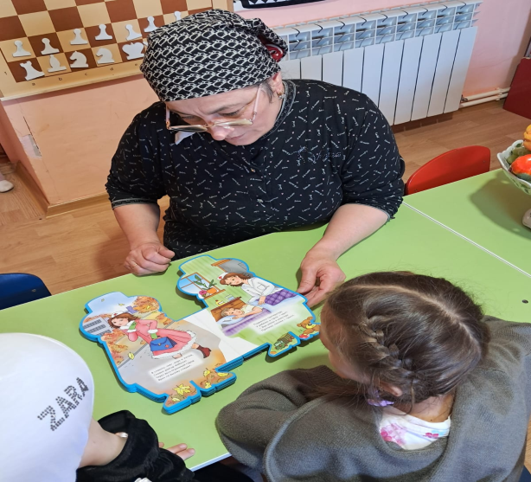 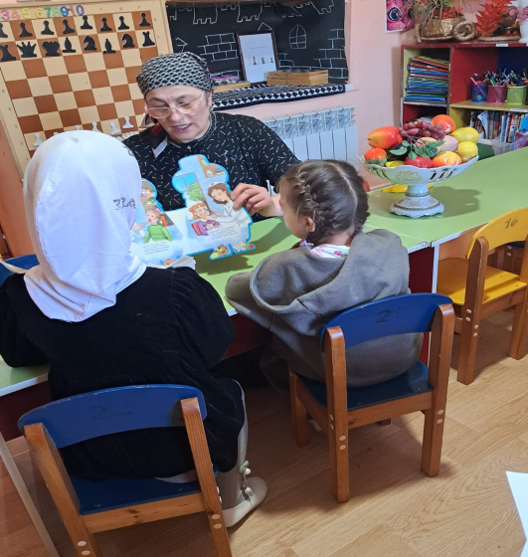

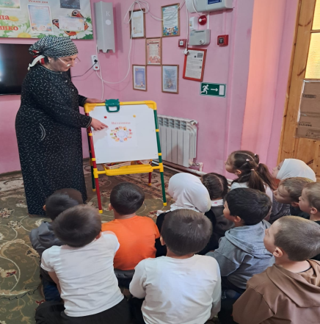 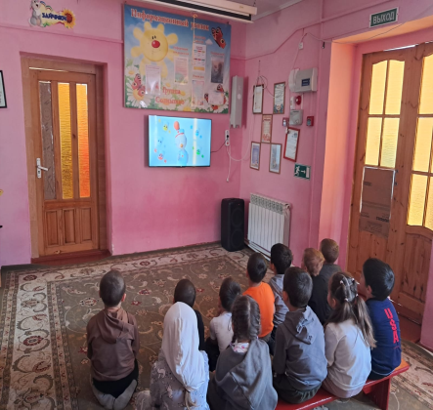 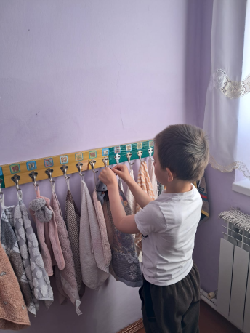 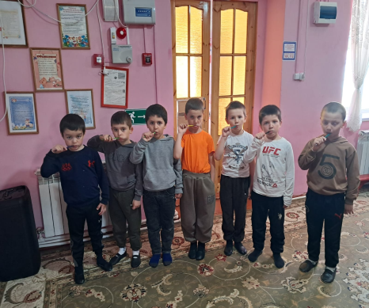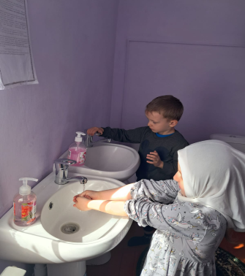 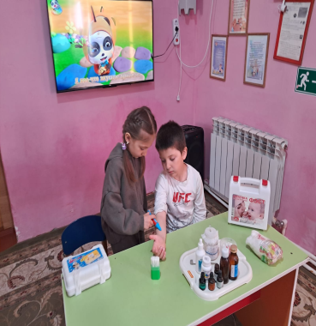

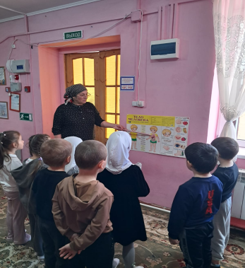 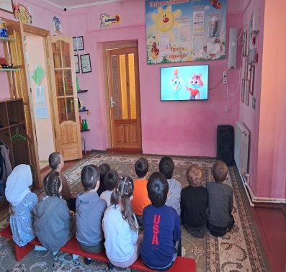

Обучение детей личной гигиене – это непростое занятие. Взрослые должны проявить максимальную чуткость, чтобы усвоение правил прошло легко и не вызвало негативных чувств. Тогда ребенок будет автоматически использовать полученные навыки в своей жизни. Автор: Рамазанова Меседу Алиевна воспитатель старшей группы